**Урок русского языка в 5 классе (присутствуют 9-ки в роли экспертов)**

**Дата проведения:** 11.04.18

**Цель:** подготовка к итоговому собеседованию

Ход урока:

1. Мотивирование учебной деятельности (приветствие, организация своих рабочих мест)
2. Актуализация знаний (вспомнить все этапы итогового собеседования)
3. Постановка учебной задачи (тема, сформулировать задачи на урок)
4. Усвоение новых знаний (изучить тип речи рассуждение)
5. Физкультминутка
6. Закрепление знаний и способов действий (практически выполняет 1 учащийся, по ходу урока оценивание в индивидуальных таблицах, собеседником является учитель)
7. Рефлексия учебной деятельности на уроке (итоги, д\з)

Задание 1. Чтение текста.

Выразительно прочитайте вслух текст об известном советском художнике, живописце, скульпторе Федоре Павловиче Решетникове (1906–1988).

У Вас **2 минуты** на подготовку

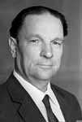 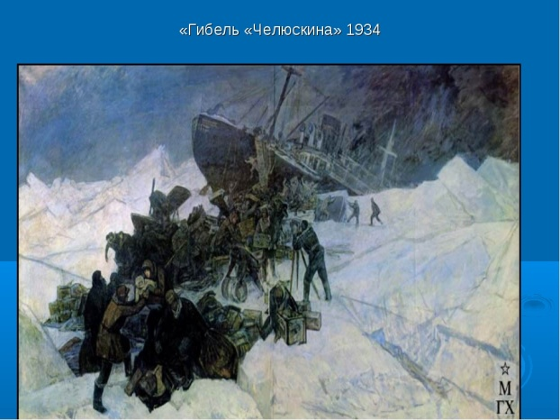

Федор Павлович Решетников родился на Украине в июле 1906 года. Его отец – потомственный иконоп**и**сец, но Федору не суждено унаследовать эту профессию. Трехлетний мальчик теряет обоих родителей, а его воспитанием занимается старший брат Василий.

Чтобы заработать на хлеб, Василию приходится подрабатывать. Он занимается росписью церквей, а в свободное время пишет иконы. Федор же, хоть и является еще ребенком, помогает брату: моет кисти, смешивает краски. Именно тогда у него рождается любовь к искусству. Желая научиться рисовать, он поступает и заканчивает с отличием художественный факультет в Высшем художественно-техническом институте.

Благодаря своему таланту молодой художник получает возможность принять участие в заполярной экспедиции. В 1933 году он отправляется в путешествие на ледоколе «Челюскин». Плавание оказалось сложным. Ледокол оказался зажатым в льдах. В экспедиции Федора ждет множество испытаний. От холода коченели пальцы рук, замерзали краски. Но художник не сдавался и продолжал рисовать маленьким огрызком карандаша смешные рисунки. Они поднимали настроение людей. Вместе с другими моряками его найдут на дрейф**у**ющей льдине и спасут.

По возвращении Решетникова ждет слава. Зарисовки, сделанные в путешествии, пользуются огромным успехом. А позже он нарисует картину «Гибель «Челюскина»», которая станет одной из наиболее известных его работ. Выставки картин этого известного художника и сегодня пользуются большим успехом.

Задание 2. Пересказ текста.

Перескажите прочитанный Вами текст, включив в пересказ слова русского писателя Максима Горького : *«Всякое дело надо любить, чтобы хорошо его делать".*

Подумайте, где лучше использовать слова М. Горького в пересказе.

У Вас **1 минута** на подготовку

Задание 3. Монологическое высказывание.

Тема 1. Праздник. (Описание)

Тема 2. Случай, который запомнился мне больше всего (Повествование)

Тема 3. Какими должны быть школьные перемены? (Рассуждение)

Тема 1. Опишите фотографию.

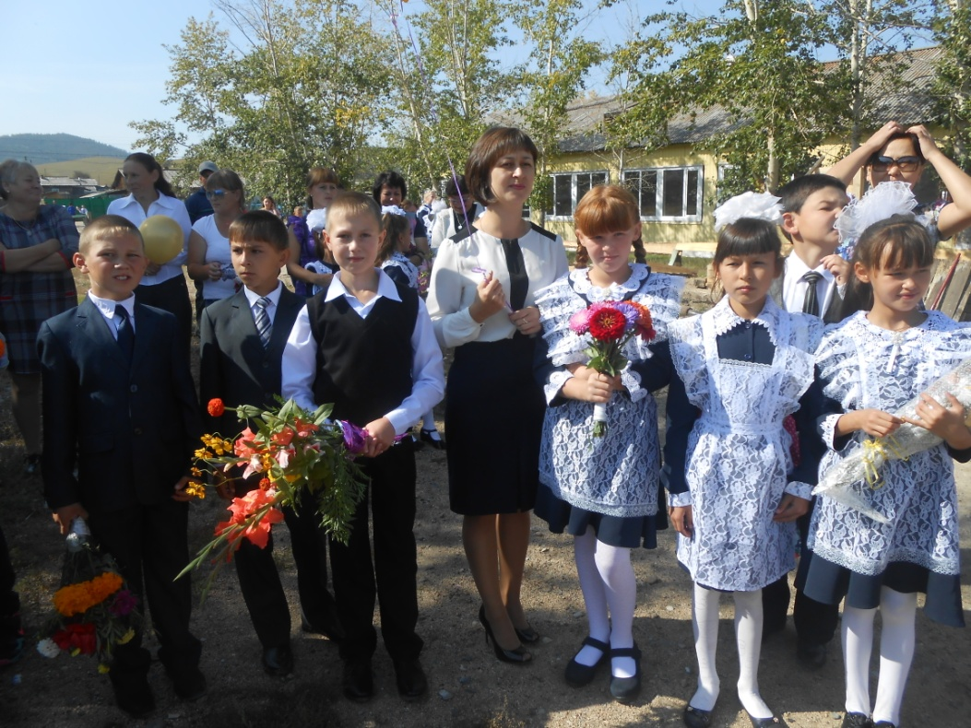

**Не забудьте описать:**

* кто изображен;
* дата проведения праздника;
* традиции праздника;
* настроение, атмосферу проведения праздника.

Тема 2. Памятный день. (Повествование)

**Не забудьте рассказать:**

- Время событий памятного дня. Как начинался именно этот день.

- С какими событиями и людьми связан этот день.

- Можно ли назвать этот день особенным, в чем заключалась его особенность.

- С какими чувствами Вы вспоминаете события памятного дня?

Тема 3. Какими должны быть школьные перемены?

**Не забудьте дать ответы на вопросы.**

* Для чего в школе нужны перемены?
* Сколько перемен должно быть в течение учебного дня? Почему?
* Сколько времени должны длиться перемены? Почему?
* Как должна проходить перемена?

Задание 4. Диалог.

Во время беседы Вам будут заданы вопросы по выбранной Вами теме. Пожалуйста, дайте полные ответы на вопросы, заданные собеседником.

Тема 1. Подготовка к празднику (карточка собеседника)

* Какие праздники еще Вы можете назвать?
* Какой из них самый любимый? Почему?
* Как Вы готовитесь к этому празднику дома?
* Расскажите, о самом запомнившемся празднике?

Тема 2. Диалог (карточка собеседника)

- Можно ли назвать Вашу жизнь в школе интересной и почему?

- От кого или от чего зависит интересная жизнь в школе и почему именно от них?

- Что может сделать пребывание в школе более увлекательным?

- Какие моменты, по-вашему, запоминаются учителям?

Тема 3. Какими должны быть школьные перемены? (карточка собеседника)

1. Должны ли ученики быть активны на школьной перемене?
2. Важно ли на перемене иметь возможность выходить на школьный двор? Почему школьная администрация не всегда это разрешает?
3. Должна ли перемена быть организована взрослыми или ученики сами могут спланировать своё время?